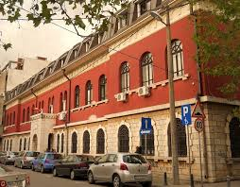XLIII MUZIČKI FESTIVAL mladih Crne Gore
Podgorica, 25-28. April 2016.godine
K O N A Č N I R E Z U L T A T I
Disciplina: VIOLONČELO Kategorija: IV kategorija
R.br | Prezime I ime | Ukupno  bodova | Nagrada/ Škola
1  3 | Popović Kosta | 99,30 | ZLATNA LIRA  Umjetnička škola za muziku i balet „Vasa Pavić“, Podgorica
2  1 | Obrenović Lana | 91 | SREBRNA LIRA  Umjetnička škola za muziku i balet „Vasa Pavić“, Podgorica
2 | Vukosavović Jana | 0 | Umjetnička škola osnovnog i srednjeg muzičkog obrazovanja za talente „Andre Navarra“, Podgorica

Predsjednik žirija, Mladen Popović

26.april 2016. godine ______________________________________

